Дитячий онлайн-садок НУМО тепер доступний в YouTube Kids
23 березня 2022
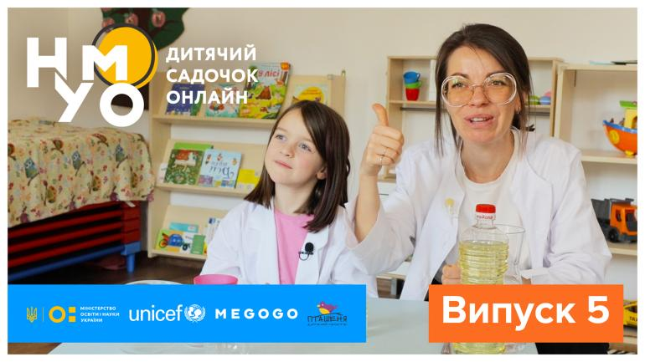
UNICEF
Дитячий онлайн-садок НУМО з розвивальними відео заняттями для дітей 3–6 років, який нещодавно запустили ЮНІСЕФ разом із Міністерством освіти й науки України у співпраці з дитячим простором Пташеня та за підтримки МЕГОГО, відтепер доступний в YouTube Kids. Відео представлені в додатку YouTube Kids у категорії «Цікавинки» для користувачів України.
Ініціатива допомагає батькам зайняти дитину пізнавальними активностями, розвивати ключові навички дошколят, й, наскільки це можливо, відволікти дітей від війни.
Програму онлайн-садочка розробляла команда вихователів дитячого простору «Пташеня» на чолі з експерткою з дошкільної освіти Соломією Бойкович. Також до команди розробників долучилися психологи, щоб контент був безпечним для дітей, які перебувають у стресі через війну.
Ось список відео, що розміщені на YouTube Kids, з посиланнями:
- Випуск 1 доступний за посиланням. Діти дізнаватимуться про весну, вчитимуть весняні місяці, дізнаватимуться цікавинки про космос, виконають корисні дихальні вправи та руханки, а також послухають казочку про Мануеля й Діді.
- Випуск 2 можна дивитися тут. Діти продовжать знайомство із темою весняної пори року, весняними кольорами, квітами, космосом, робитимуть корисні дихальні вправи та руханки, а також слухатимуть казочку про мишенят Мануеля і Діді!
- Випуск 3 — тут. У третій серії малюки розпочнуть вивчати абетку з пані Лідою і її другом Бо, продовжать мандрувати космосом і дізнаються більше про екологію нашої планети від пані Солі, поспівають та зроблять руханку з пані Настею, а пані Софія зачитає нову цікаву казочку.
- Випуск 4 дивіться за лінком. Малеча згадає руханку «Звірятко», дізнається, скільки планет у сонячній системі, довідається, навколо чого обертається планета Земля, краще познайомиться з літерою «А» та словами, що починаються з неї, вивчить пісеньку про краба, розімне пальчики за допомогою веселої зарядки, порине в казковий світ разом із пані Софією.
- Випуск 5 доступний за посиланням. Діти зроблять незвичну зарядку з мімічними вправами з пані Настею, познайомляться із літерою «Б» разом із пані Лідою, витратять енергію на веселу руханку та пісеньки разом із пані Настею, дивуватимуться новому експерименту з дослідницями Соломією та Юстинкою й послухають цікаву казочку від Софії.
У теперішніх умовах родини проводять багато часу в сховищах, у дорозі чи намагаються адаптуватися до нового місця. Батьки часто перебувають у стресовому стані, тож організовувати корисне дозвілля для дітей може бути не пріоритетною задачею для них. Ці відео допоможуть організувати час дітей із користю для них.
Відео також доступні для перегляду на платформах Міністерства освіти і науки України, ЮНІСЕФ, MEGOGO та інших каналах. За перший тиждень відео випуски на різних платформах зібрали понад 300 тис. переглядів. Нові відео з’являються щодня по буднях.

Контакти для медіа
Ольга Пришко
Спеціалістка з комунікацій
ЮНІСЕФ в Україні
Тел: +38 095 934 62 41
Електронна пошта: opryshko@unicef.org

Про ЮНІСЕФ
ЮНІСЕФ у своїй діяльності відстоює права і добробут кожної дитини. Спільно з партнерами ЮНІСЕФ працює у 190 країнах і територіях задля переведення цього зобов'язання у площину практичних дій, докладаючи особливих зусиль для охоплення найуразливіших і соціально виключених дітей, заради всіх дітей, де б вони не знаходилися.
Слідкуйте за діяльністю ЮНІСЕФ у Facebook, Instagram , Twitter та TikTok.

